** Οι 5 αισθήσεις**

Ζωγράφισε σε κάθε αίσθηση δύο παραδείγματα.

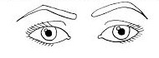



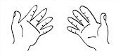

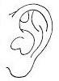

4.jpg